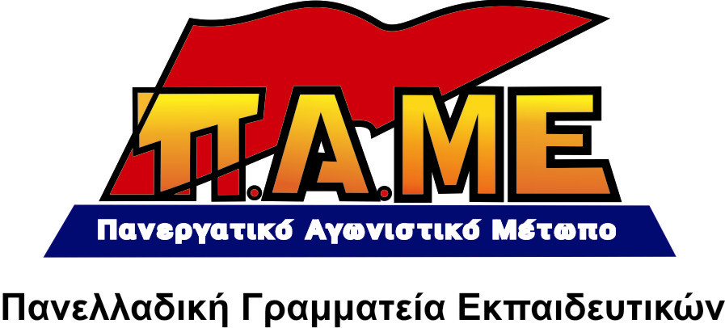
ΑΝΑΚΟΙΝΩΣΗ – ΚΑΤΑΓΓΕΛΙΑ

Να σταματήσει τώρα η τρομοκρατική δίωξη του συναδέλφου Ανδρέα Γιαννόπουλου, εκπαιδευτικού, συνδικαλιστή του ΠΑΜΕ στην ΕΛΜΕ Αρκαδίας.
Η ιστορική εμπειρία -παλαιά και πρόσφατη- δείχνει ότι η αντιλαϊκή πολιτική συνοδεύεται πάντα από την καταστολή και την τρομοκράτηση των εργαζομένων. Η επίθεση στα εργατικά δικαιώματα είναι νύχι – κρέας με τους κατασταλτικούς μηχανισμούς για τον εκφοβισμό όσων αντιστέκονται.
Τα παραπάνω αποδεικνύονται περίτρανα με την πρόσφατη δίωξη του συναδέλφου Ανδρέα Γιαννόπουλο, συνδικαλιστή και πρώην μέλους του Δ.Σ. της ΕΛΜΕ Αρκαδίας.
Ο Ανδρέας Γιαννόπουλος κατηγορείται και διώκεται επειδή «διέπραξε το έγκλημα» να μοιράσει στους εκπαιδευτικούς του Μουσικού Σχολείου Τρίπολης και σε εκπρόσωπο του 15μελούς του μαθητικού συμβουλίου την Ερώτηση που κατέθεσε στη Βουλή το ΚΚΕ προς τον Υπουργό Παιδείας για την απαράδεκτη κατάσταση στα Μουσικά Σχολεία της χώρας που υπολειτουργούν λόγω της τραγικής έλλειψης διδακτικού προσωπικού.
Το κατηγορητήριο εναντίον του συναδέλφου συμπληρώνεται με την κατηγορία (!) ότι κλιμάκιο νέων που τον συνόδευε μοίραζε στην ώρα του διαλείμματος στους μαθητές του Μουσικού Σχολείου Τρίπολης την ανακοίνωση – κάλεσμα της Ομοσπονδίας γονέων στα Μουσικά Σχολεία που καλούσε στο συλλαλητήριο της Τετάρτης, 30 Γενάρη 2013 στο υπουργείο Παιδείας.
Αυτή η πρωτοφανής δίωξη δεν μπορεί να μείνει αναπάντητη από το συνδικαλιστικό κίνημα και ασφαλώς δεν μπορεί να περάσει.
Με την ποινικοποίηση της συνδικαλιστικής δράσης και το χτύπημα των αγώνων και των αγωνιστών του κινήματος φανερώνεται ο φόβος τους για τη δύναμη του λαού, για τη δύναμη των αγώνων του. Φοβερίζουν γιατί φοβούνται το λαϊκό κίνημα, όποιον τους αμφισβητεί και όποιον τους αντιστέκεται.
Είναι γελοίος, προκλητικός, υποκριτικός και βαθιά επικίνδυνος ο ισχυρισμός του Διευθυντή του Μουσικού Σχολείου Τρίπολης για διακίνηση έντυπου πολιτικοσυνδικαλιστικού υλικού στα σχολεία.
Καλούμε
- Τον Περιφερειακό Διευθυντή Εκπαίδευσης Πελοποννήσου και ον Διευθυντή Β΄θμιας Εκπαίδευσης Ν. Αρκαδίας να σταματήσουν εδώ και τώρα την απαράδεκτη δίωξη και να την αποσύρουν οριστικά.
Καλούμε όλα τα Διοικητικά Συμβούλια των ΕΛΜΕ και των Συλλόγων Π.Ε. σε όλη τη χώρα, όπως και όλου του Δημόσιου Τομέα να βγάλουν ανακοινώσεις καταδίκης της δίωξης και αλληλεγγύης στο συνάδελφο Ανδρέα Γιαννόπουλο.

Αθήνα, 25/1/2013

